**クラウドソーシングのプロジェクトへの活用研究**

ソフトウェア開発コース　矢吹研究室　1142123　渡邊雄大

1. 研究の背景

クラウドコンピューティング技術の進歩はコミュニケーションの地理的，時間的制約を緩和し，グローバルに協業する機会を増加させている[1]．とくにクラウドソーシングは情報通信技術の発達によってグローバル規模での企業のマッチングを行い，世界中の企業から多様な仕事を受注することが可能となっている．

クラウドソーシングとはCrowd（群衆）からSourcing（調達）するということで，主に情報通信技術を活用して不特定多数の人材プールから地理的な制約なく労働に必要な人材を調達するという考え方である．以下に主なクラウドソーシングの分類を表1にまとめた．

この中で特にLancers[2]は日本最大手のクラウドソーシングサイトである．Lancersは2008年4月に設立されており，2013年12月5日現在には220,137人もの登録者（受注者，発注者両社を含む）がおり，仕事の受注と発注を行っている．

このLancersのサイトから過去の発注データを集め，それをマイニングすることによって，クラウドソーシングの実態が明らかになると考えた．こうして得られた知見は，プロジェクトマネジメントでヒト・モノ・情報の調達を行うときに活かせることが期待される．

表１　クラウドソーシングの分類

|  |  |  |  |
| --- | --- | --- | --- |
| タイプ | タスクの概要 | タスクの例 | プラットフォーム |
| デザイン&  クリエーティブ型 | 時間の見通しは立たない，課題解決など知的創造的な仕事 | 科学的問題の解決，商品のデザイン，写真などの投稿等 | i Stock  Thredless.com  Lancers |
| プロジェクト型 | 数時間～数日程度のある一定の完結した仕事 | プログラミング，翻訳，書類の入力等様々 | Elance  Lancers |
| マイクロタスク型 | 数秒～数分程度の分断された作業 | 10秒の音声書き取り，画像のタグ付け，名刺の入力等の単純作業 | Amazon Mechanical Turk  Lancers |

1. 研究の目的

本研究では第1節で述べたLancersの過去の発注履歴からからデータを集めてマイニングを行い，クラウドソーシングの実態を明らかにする．

マイニングには自己組織化マップ（SOM:Self-Organizing Map）を用いる．SOMニューラルネットワークによる教師なし学習（unsupervised learning）のためのアルゴリズムである．自己組織化マップによって，多次元データの情報を圧縮し，低次元（多くの場合は二次元）のわかりやすいマップを描ける．

1. プロジェクトマネジメントとの関連

本研究はプロジェクトマネジメント内でクラウドソーシングを使ってヒト・モノ・情報の調達を行うための新たな手法として期待できる．

1. 研究の方法

以下の順番で研究を進める計画である．

* 1. クラウドソーシングについての文献を調査する．

②Lancersの中から過去の発注データを集める．

③集めたデータをマイニングする．

1. 現在の進捗状況

②Lancersの中から過去の発注データを集める．

Lancersの過去の発注データとは過去の発注履歴から確認することができる8つ｛閲覧された回数・お気に入りの登録数・提案の人数（作業をした人数）・提案の件数・依頼方法・募集期間・依頼の最高金額・依頼の最低金額｝を50件集めた．その50件のデータに1~50までのID番号を振った．依頼方法のようにコンペ，プロジェクト，タスクで表している数字では無いデータはコンペ＝0，プロジェクト＝1,タスク＝2として表した．

③集めたデータをマイニングする．

これらのデータにＲを使ってマイニングを行い，ID番号で表された自己組織化マップの作図をして研究は完了した．（図1）

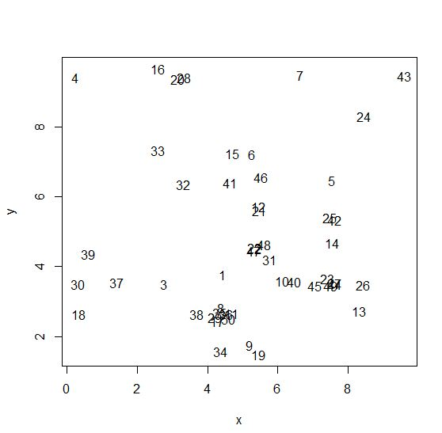

図1　自己組織化マップ

1. 考察

図1には大まかに右上がタスク，左上から右下にかけてコンペ，左下にはプロジェクトのID番号が並んでいる．つまりこれだけ多くのデータがあっても依頼方法によって分布に差が出るのは依頼方法がクラウドソーシングでは大きな影響が出ているからである．

参考文献

[1] 井川甲作. 比嘉邦彦. 日本におけるマイクロタスク型クラウドソーシング市場の現状調査,p15日本テレワーク学会誌,2013

[2] Lancers <http://www.lancers.jp/>

[3] Jeff Howe. クラウドソーシングみんなのパワーが世界を動かす. ハヤカワ新書,2009

[4] 豊田秀雄. データマイニング入門. 東京図書,2008